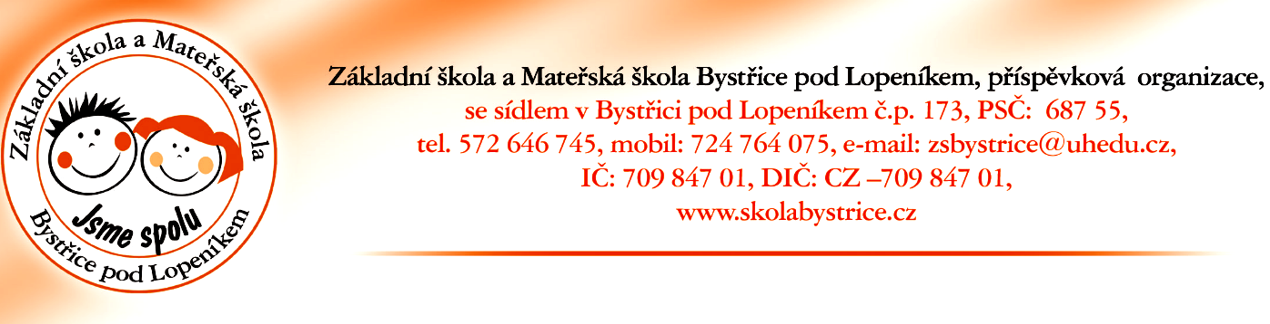

Žádost o přijetí dítěte k základnímu vzdělávání
od školního roku 2020/ 2021

Č.j.(vyplňuje škola) ________________________

Registrační číslo: (vyplňuje škola) _______________________________
přidělené žadateli dle §183, zák.č. 561/2004 Sb., školský zákon, v platném znění

Podle ustanovení §36 odst. 4. a 5 . zákona č. 561/2004 Sb., o předškolním, základním, středním, vyšším odborném a jiném vzdělávání (školský zákon),v platném znění, žádám o přijetí k základnímu vzdělávání

Žadatel: ( jméno a příjmení dítěte)
Jméno, příjmení: ____________________________________________________
Datum narození: ____________________________________________________
Trvalý pobyt: ____________________________________________________
Bydliště (pokuid se liší od trvalého pobytu) _______________________________________

Zákonný zástupce žadatele:
Jméno a příjmení:______________________________________________________
Datum narození: _______________________________________________________
Trvalý pobyt: _________________________________________________________
Doručovací adresa: (pokud se liší od trvalého pobytu)______________________________
Telefonní kontakt: ________________________
ID datové schránky (pokud je zřízena)______________________

Správní orgán, jemuž je žádost doručována:
Základní škola a Mateřská škola Bystřice pod Lopeníkem, příspěvková organizace

Doplňující informace, které považujete za důležité, případně by mohly mít vliv na průběh vzdělávání:
__________________________________________________________________________

Prohlašuji, že uvedené údaje jsou pravdivé a jakoukoliv změnu v údajích nahlásím

Pro případ, že počet žádostí o přijetí převýší počet volných míst,
stanovuje ředitelka školy tato
KRITÉRIA : dle zákona č. 561/2004 o předškolním, základním, středním, vyšším odborném a jiném vzdělávání (školský zákon) §36 odst.5a7 a§178 odst.2 rozhodla ředitelka školy o těchto kritériích
  - přednost mají děti s trvalým pobyt v obci Bystřice pod Lopeníkem
  - ve školním roce 2020/2021 bude otevřen jeden první ročník

Výsledky zápisu budou zveřejněny v prvním květnovém týdnu (pod registračními čísly žadatelů) na webových stránkách školy www.skolabystrice.cz a vyvěšeny na dveřích základní a mateřské školy.

Informujeme, že dle
  - § 876 odst. 3 občanského zákoníku: Jedná-li jeden z rodičů v záležitosti dítěte sám vúči třetí osobě, která je v dobré víře, má se za to, že jedná se souhlasem druhého rodiče.
  - se všemi uvednými údaji bude základní škola, jako správce osobních údajů, nakládat výhradně v souladu s GDPR - Nařízením Evropského parlamentu a Rady EU 2016/679 ze dne 27. dubna 2016 v platníém znění, o ochraně fyzických osob v souvislosti se zpracováním osobních údajů a o volném pohybu těchto údajů.

V Bystřici pod Lopeníkem dne _________________

Podpis zástupce žadatele __________________________

Žádost o přijetí k základnímu vzdělávání převzala dne: _____________________________

